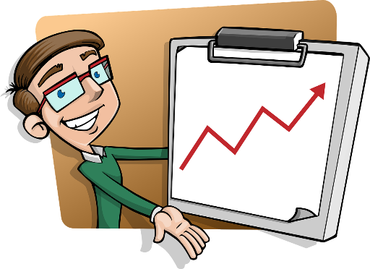
ÇALIŞMA SÜRECİ
Eylül
1) Proje ortakları ile görüşme
2) Görev Dağılımı
3) Afişler, logolar hazırlamak
4) İletişim için sosyal medya grupları oluşturmak
5) Her ay ortak okullarla yapılacak ortak çalışmalar
Ekim-Kasım-Aralık-Ocak-Şubat-Mart
1) Karma ülke ekiplerinin ve proje ortaklarının ortakları tarafından belirlenen tasarım oyunlarının yazılması
2) Grup halinde çalışarak bir tasarım oyunu oluşturmak
3) Bir Hikaye Haritası Oluşturma
4) Yazılı hikayelere uyarlanmış drama ve pandomim çalışmaları
5) Fotoğraf, video kaydı ve Web 2.0 araçları kullanılarak yapılan işin çeşitlendirilmesi
